ГБДОУ детский сад №28 Кировского района г. Санкт – Петербурга

Дидактические игры по формированию элементарных математических представлений для детей 4 – 5 лет

Выполнила воспитатель

Родионова Т.В.

Дидактические игры по формированию элементарных математических представлений для детей 4 – 5 лет

**«Геометрическое лото»**

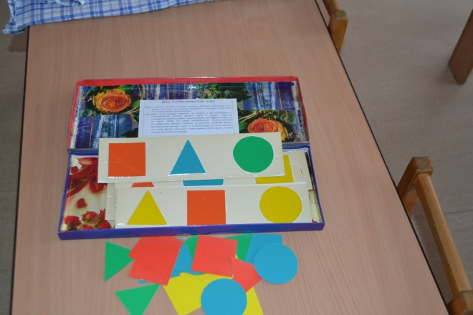

**Цель:** Развивать логическое мышление у детей.

**Задачи:** Развивать представление детей о геометрических фигурах: круге, квадрате, треугольнике. Формировать умение выделять основные признаки фигур: цвет, форма. Развивать речь детей: умение логично и понятно высказывать суждение, обосновывать свой выбор. Воспитывать интерес к математике.

**Ход игры:** Детям раздают карточки, на которых в ряд изображены три геометрических фигуры разного цвета и формы. Карточки отличаются расположением геометрических фигур, сочетанием их по цвету. Ведущий показывает геометрические фигуры и отдает тому, у которого имеется такая фигура на карточке. Выигрывает тот, кто раньше заполнит свою карточку.

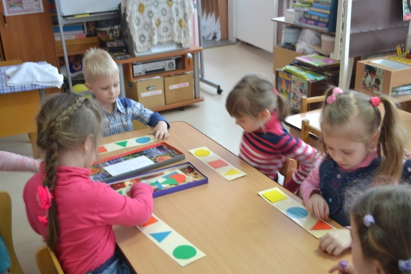 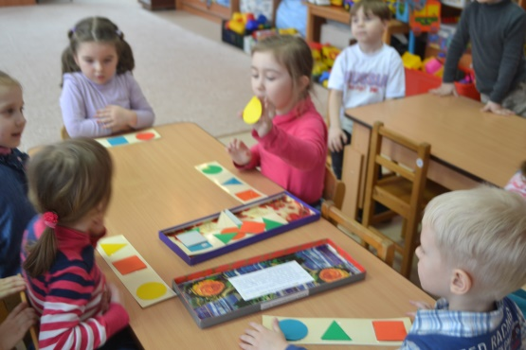

**«Найди свой домик»**

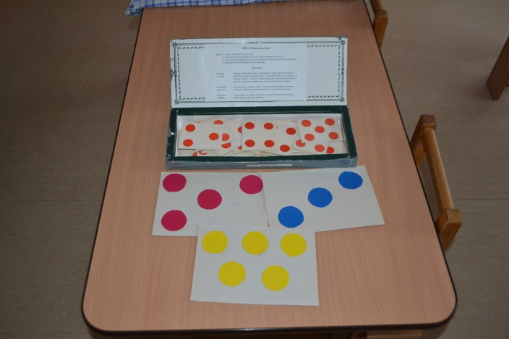

**Цель:** Развивать логическое мышление у детей.

**Задачи:** Формирование умений детей видеть равное количество предметов, расположенных по – разному, считать до 5, определять положение предмета в пространстве и выполнять действия по сигналу воспитателя.

**Ход игры:** Детям раздаются карточки с разным количеством кругов. По сигналу воспитателя «Пошли гулять» дети расходятся по группе, на сигнал «Домой» - бегут к своим домикам. Воспитатель вместе с детьми проверяет, правильно ли они нашли свои домики, одного – двух «жильцов» просит сосчитать кружки на своей карточке и на таблице домика.

